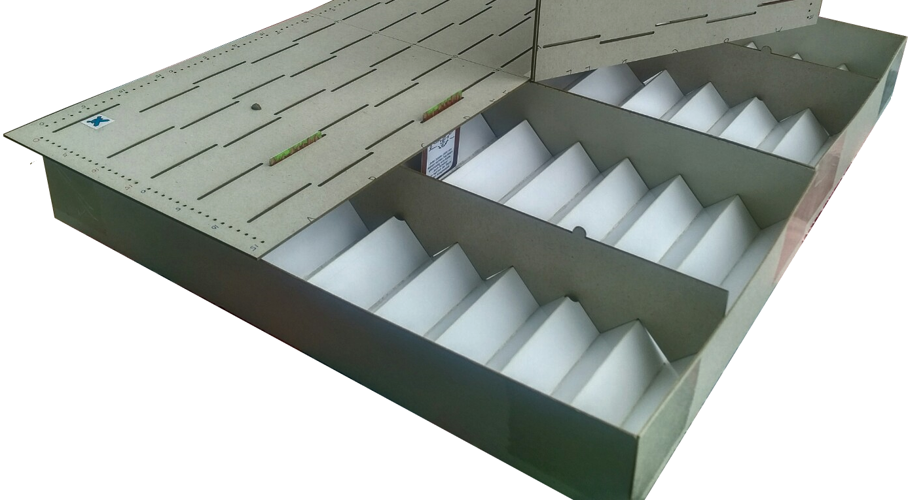
Vorrichtung für die Kombination von Brett- und Kartenspiel | Prof. Jirka Dell'Oro-Friedl | Hochschule Furtwangen | 6.7.2020
Eine mögliche konkrete Ausgestaltung
Schlitz für Spielkarte
ermöglicht Einsatz und Entnahme und hält Spielkarte oben in Position
Nutloch für Steg-Feder
verbindet Spielbrett und Steg
Steg
sichert gleichmäßige Ziehharmonikafaltung
Steg-Feder
verbindet Spielbrett und Steg
Spielkarte
Spielraum
aus Verpackungsbox (Boden)
Ziehharmonikafaltung
hält Spielkarten unten in Position
Spielbrett
Stegaufnahme
Schlitze in Ziehharmonikafaltung
halten Stegposition im Spielraum
Spielraum
aus Verpackungsbox (Deckel)

